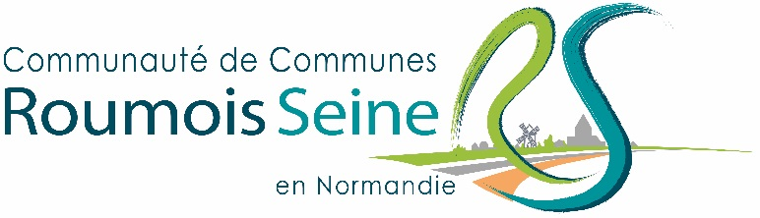

LE SPANC DE LA COMMUNAUTÉ DE COMMUNES ROUMOİS SEİNE ENGAGE UNE « CAMPAGNE DE NİVEAU DE BOUES » POUR LES USAGERS DONT LA L’HABİTATİON EST ÉQUIPÉE D’UN ASSAİNİSSEMENT NON COLLECTİF.

L’OBJECTIF CONSISTANT A APPORTER UN CONSEIL AUX USAGERS AFİN DE VÉRİFİER Sİ LEUR FOSSE NÉCESSİTE UNE VİDANGE.

POUR LES PERSONNES INTÉRESSÉES, CONTACTER LE SERVİCE:

au: 02.35.87.63.42
ou par mail à: assainissement@roumoiseine.fr

